SOMMERCAMP 2026
SommerCamp – erlebe Handwerk hautnah!
Friseur, Fahrzeuglackierer, Nahrungsmittel, Bau? Was ist dein Ding? Die Antwort bekommst du nur, indem du’s ausprobierst!

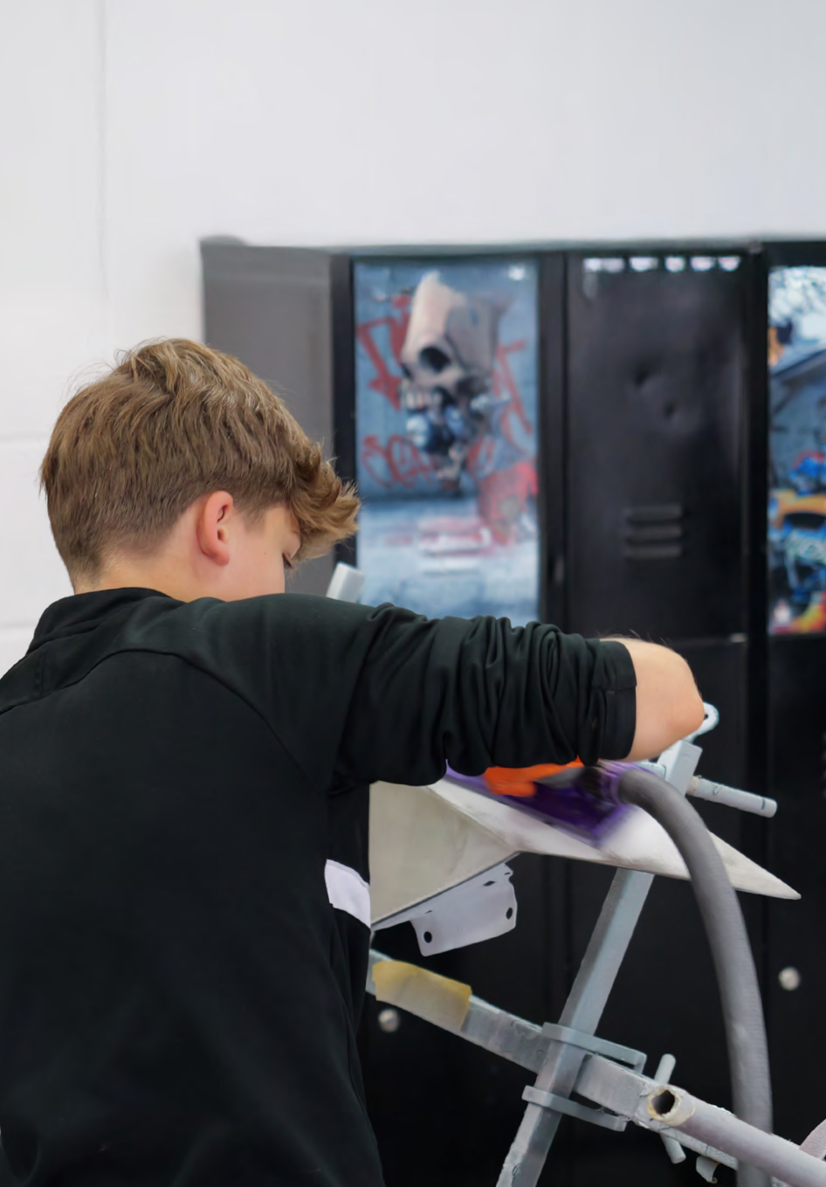Handwerk erleben:
Deine Talente, dein Projekt, deine Woche.
Du bist zwischen 15 und 19 Jahren alt und hast Lust, mal so richtig was mit deinen Händen zu erschaffen? Egal, ob du Bastel-Profi bist oder einfach nur mal ausprobieren willst, was dir liegt: Such dir eins von vier Gewerken aus und leg los!

Hier stresst keiner mit Noten und Leistungsdruck –
es geht rein um den Spaß an der Sache. Du arbeitest in der Gruppe an einem Projekt, lernst dabei ganz entspannt, wie der Job später aussieht. Die Projektwoche endet mit einer Abschlussparty, zu der auch deine Familie herzlich eingeladen ist. Hast du Lust – dann meld dich an!

Über den QR-Code neben deinem Wunschgewerk gelangst du direkt zur Anmeldeplattform.

Hier geht’s zur Übersicht:
www.hwk-rhein-main.de/sommercamp2026

Impressum
Herausgeber: Handwerkskammer Frankfurt-Rhein-Main Bockenheimer Landstraße 21, 60325 Frankfurt
Telefon 069 97172-818 · service@hwk-rhein-main.de · www.hwk-rhein-main.de Stand: April 2026 · Fotos: HWK Frankfurt-Rhein-Main

Alles Wichtige auf einen Blick

Termine
Das „SommerCamp Handwerk“ findet vom
29. Juni bis 3. Juli 2026 im BTZ Weiterstadt statt. In dieser Woche kannst du von Montag bis Freitag, von 8:30 bis 15:00 Uhr, ein Gewerk erkunden.
Das Camp ist kostenlos – für Mittagessen und Getränke ist auch gesorgt.

Veranstaltungsort
Berufsbildungs- und Technologiezentrum Weiterstadt Rudolf-Diesel-Straße 30
64331 Weiterstadt

So findest du uns:

Wir freuen uns auf dich!

Bei Interesse einfach melden!
Petra Koch

Telefon: 069 97172-352 schulkooperation@hwk-rhein-main.de

FOLGE UNS AUCH AUF

In diesen Gewerken kannst du dich ausprobieren:

Friseur:
Top gestylt am Start! Egal ob Trend-Cut, Make-up oder Maniküre – hier erfährst du, wie man Haare fachgerecht wäscht, föhnt und färbt. Du tobst dich an Übungsköpfen aus und lernst das volle Styling-Programm mit den angesagtesten Farben.

Jetzt anmelden:
https://eveeno.com/friseur_sommer_26

Nahrungsmittel:
Werde zum Host der Abschlussparty! Du planst und machst das Catering für unser großes Finale. Du suchst die besten Snacks aus, kalkulierst, wie viel Food gebraucht wird, und bestellst die Zutaten. Dann geht’s ans Kochen und Anrichten, damit bei
der Party alles perfekt aussieht und schmeckt.

Jetzt anmelden:
https://eveeno.com/nahrungsmittelhandwerk_sommer_26

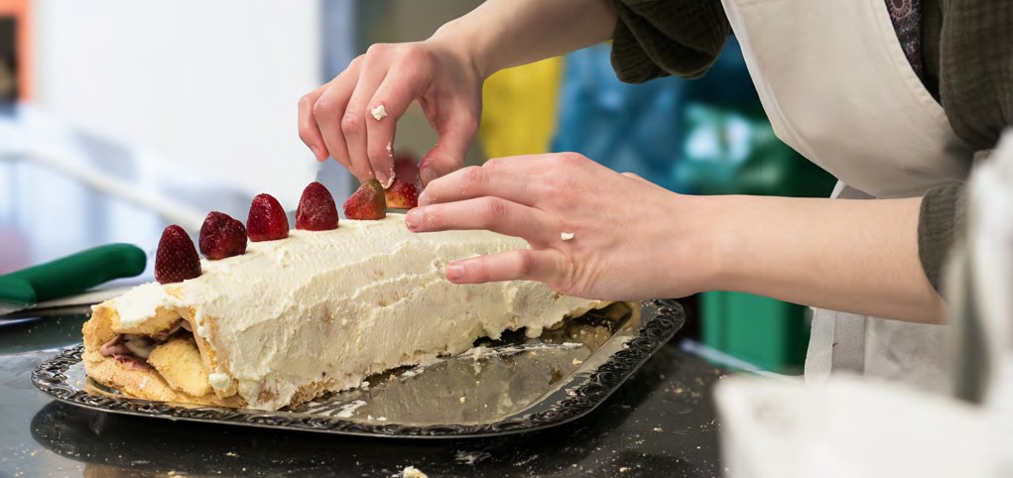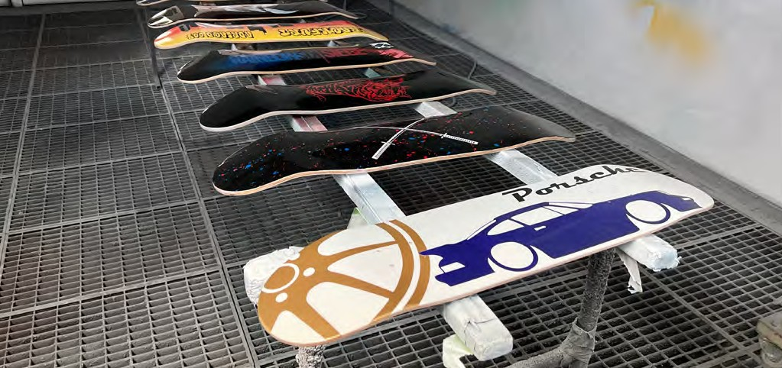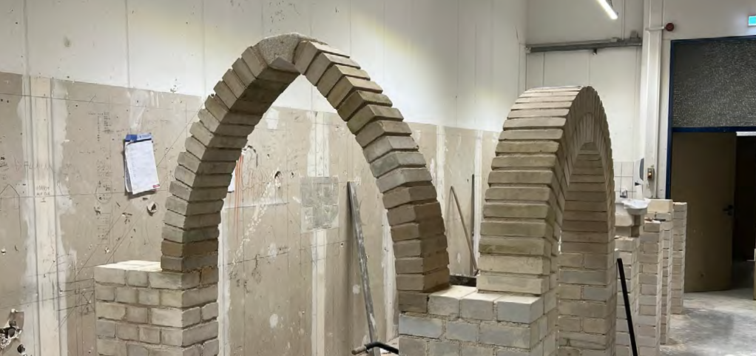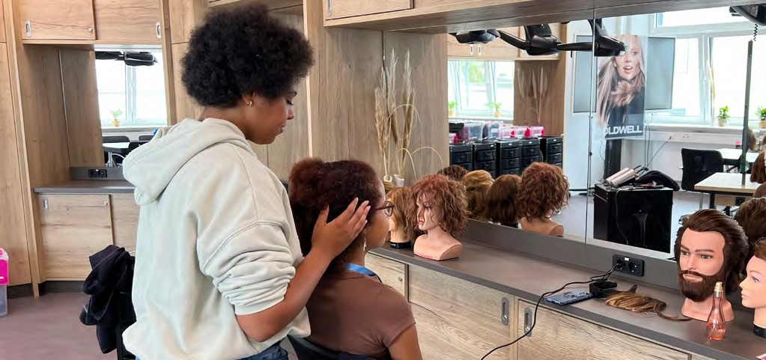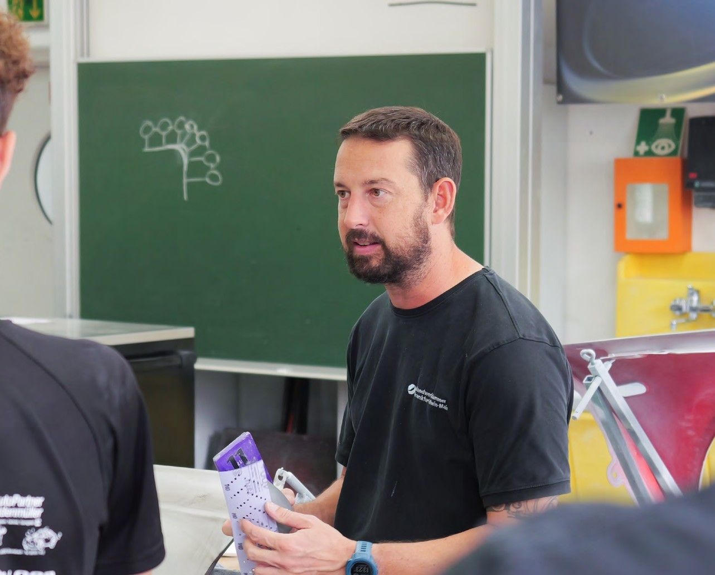Fahrzeuglackierer:
Hier lernst du, wie man Macken ausbeult, schleift, spachtelt und am Ende perfekt lackiert. Das absolute Highlight?
Du gestaltest dein eigenes Skateboard und verwandelst es in ein echtes Unikat!

Jetzt anmelden:
https://eveeno.com/fahrzeuglackierer_sommer_26

Bau:
Hier entdeckst du die Vielfalt an spannenden Berufen auf der Baustelle mit deinen eigenen Händen! Wir zeigen dir in unseren Werkstätten die Arbeit von Maurern, Zimmerern, Dachdeckern & Co.

Jetzt anmelden:
https://eveeno.com/Bau_Sommer_26

